Воєнний стан рятує бурих ведмедів в Україні
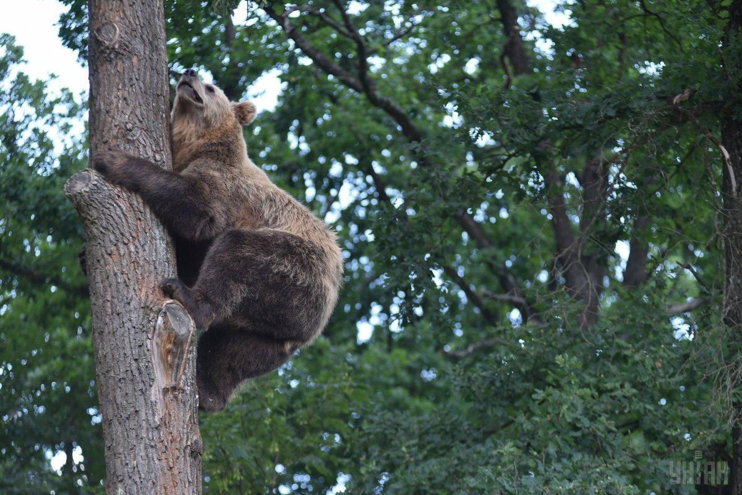
Заборона на полювання під час воєнного стану могла призвести до збільшення популяції ведмедів в Україні. Ця тварина з 2003 року включена до Червоної книги.
Згідно з даними Міністерства екології України за 2023 рік, популяція ведмедів в одній з частин Карпат зросла з 90 особин (на 2021 рік) до 104. Чисельність рисей зросла зі 120 до 137 особин, пише The Times.
Керівник програми реабілітації ведмедів у Національному природньому парку "Синевир" Ярослав Бундзяк зазначає, що ще кілька років тому тут не можна було побачити ведмедя близько до людського житла. "Те, що ми бачимо їх тут, свідчить про те, що ведмеді процвітають", - каже він.
В 1991 році в Україні налічувалося близько 600 ведмедів, однак вже за дев'ять років їхня кількість скоротилася вдвічі. Експерти звинувачують в цьому полювання. Згідно з дослідженням Всесвітнього фонду природи від 2020 року, за рік мисливці незаконно вбивають від 40 до 50 ведмедів.
Найбільший анклав бурих ведмедів знаходиться в Карпатах - там, переважно у Румунії та Словаччині, мешкає близько 8 тисяч особин.

